深耕课堂实践 赋能课题研究
——生物教研组第十周教研活动报道
为探索核心素养落地路径，扎实推进泉州市级课题《基于核心素养的生物贯穿式情境教学的研究》实践研究，2025年11月6日上午，生物教研组开展了“以教促研”主题公开教学活动。活动由教研组长许文林老师主持，高一年段林锦锦老师与高二年段庄巧阳老师分别展示了一节精彩的公开示范课，全组老师全员参与了听评课。
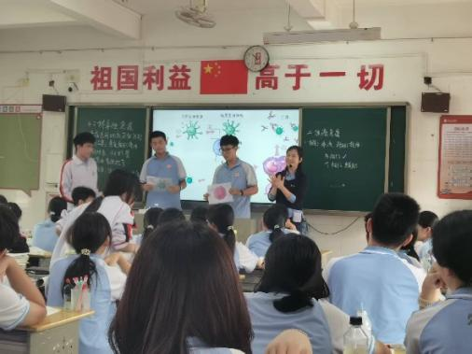
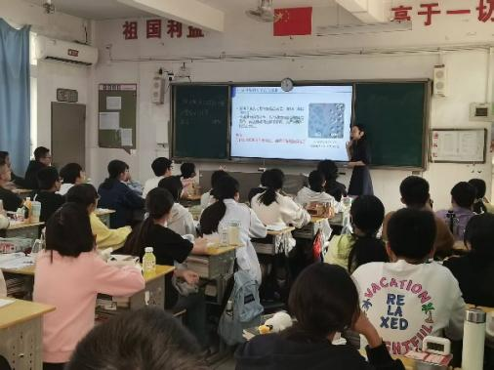
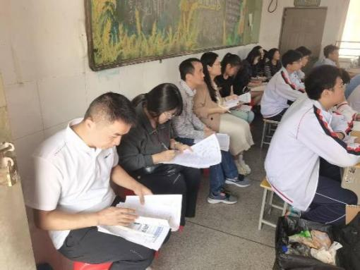
林锦锦老师执教的《细胞膜的结构和功能》一课，是一节充满科学思维张力的探究课。她结合课题研究方向，独具匠心地采用“科学史情境贯穿”教学法，完整呈现了“提出假说”这一科学方法的探究过程，引导学生重走细胞膜的探索之路。学生们在分析经典实验、建构并批判性评价模型的过程中，不仅深刻理解了“流动镶嵌模型”的结构与功能相适应这一生命观念，其科学思维与实证精神也得到了有效锤炼。林老师的课堂，为如何将科学史转化为培养学生核心素养的鲜活资源提供了优秀范本。整节课内容充实、逻辑清晰，既注重知识的内化与建构，又强调素养的渗透与升华，充分展现了林老师扎实的教学功底与对新课程理念的深入理解。
庄巧阳老师带来的《特异性免疫》，则是一节化抽象为具体的概念建构课。面对复杂而微观的免疫过程，庄老师以“模型建构”为统领策略，通过精心设计的问题链、生动的角色扮演和小组合作，将体液免疫的过程清晰地外显为学生的认知地图。学生不仅在角色扮演中深化了对各类免疫细胞功能特化的理解，更在构建过程模型发展了系统思维与模型认知能力。这节课成功地将“稳态与调节”的大概念转化为学生可参与、可表达、可迁移的课堂实践，充分展现了生物学教学的育人价值，同时也体现了庄老师良好的课堂驾驭能力。
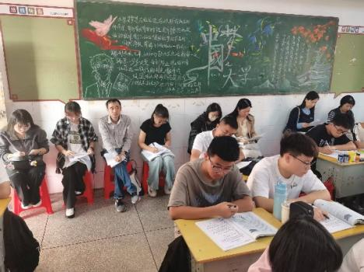
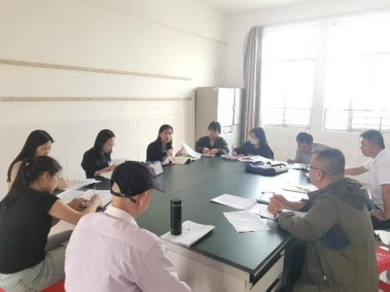
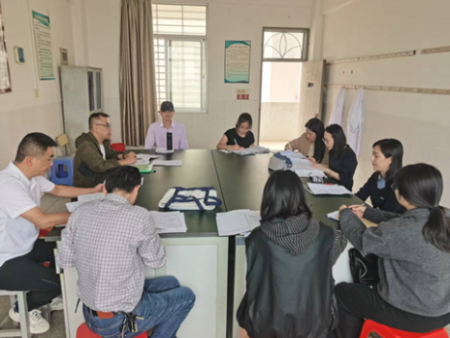
课后进行的专题研讨中，教研组全体老师在个例点评的同时，还围绕“课题研究与课堂实践的相互促进关系”“模型建构思维的梯度培养”“科学探究与知识内化的平衡策略”等议题展开了热烈而富有深度的交流，思维的碰撞激发出新的教学灵感，实践的困惑也在集体智慧中寻得了解答的线索。一致认为立足课堂的教研才有根基，源于实践的研究才有力量。两节公开课虽然课题不同教法各异，但都共同指向了“以学生为中心、以素养为导向”的课堂新样态。
教乃研之基，研为教之翼。生物教研组将继续坚守课堂主阵地，持续推进泉州市级课题《基于核心素养的生物贯穿式情境教学的研究》实践研究，在“教”与“研”的良性互动中，推动教师专业成长与教学质量的双重提升。
图片、文字：生物教研组
一审：温博
二审：莫洪君
三审：邹文耀

